7. Varatun hiukkasen liike homogeenisessä sähkö- ja magneetti-
kentässä (osa 1)

- Magneettikenttä ei vaikuta________________________________

- Magneettikenttä ei vaikuta myöskään_______________________
_______________________________________________________

- Kohtisuorasti magneettikenttää vastaan liikkuvaan varaukseen kohdistuu voima, jonka

a) suuruus saadaan kaavalla

missä

Q = varauksen suuruus, v = varauksen nopeus ja
B = magneettivuon tiheys

b) suunta saadaan oikean käden säännöllä (positiiviselle
varaukselle (sivu 62)

etusormi = ____ keskisormi = _____ peukalo = _________
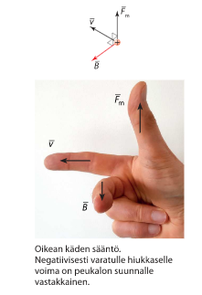

- Yleisessä tapauksessa magneettikentän sähkövarauksen kohdistaman voiman suuruus saadaan kaavalla (sivu 62)

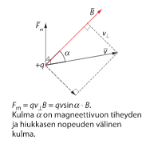
missä __________________________________________________

- Tullessaan kohtisuoraan magneettikenttään varattu hiukkanen joutuu tasaiseen ympyräliikkeeseen. Liikettä voidaan tarkastella Newtonin II lain mukaisesti: (sivu 64)

- Tullessaan vinosti magneettikenttään hiukkasen rata muodostaa ruuviviivan.
